**Verslag 1e NFB strandviswedstrijd 2021 vervist op 9 oktober te Hoek van Holland.**

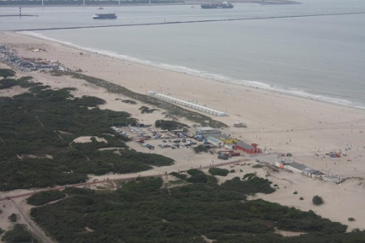Op zaterdag 9 oktober was het dan eindelijk zover, na bijna 2 jaar, door Covid-19 maatregelen elkaar niet gezien te hebben, konden de deelnemers weer aan een NFB strandviswedstrijd deelnemen. Het weerzien was dus leuk en de verhalen van recente vistrips werden al snel met elkaar gedeeld. Daar het verzamelen voor/na de wedstrijd en de prijsuitreiking buiten het clubhuis plaatsvonden waren er geen Covid-19 beperkingen en kon men zich vrijelijk bewegen tussen de groepjes deelnemers van de verschillende verenigingen.

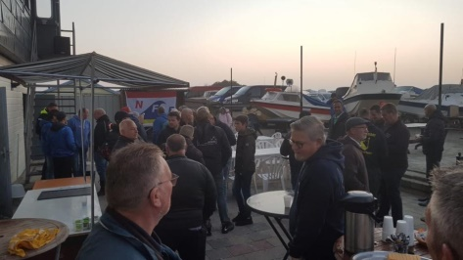De eerste deelnemers meldden zich al om 06:30 (het was nog donker!) bij het clubhuis en vielen al snel de koffiekan aan, die daar gratis stond, om een beetje warm te worden van de toch wel frisse start van de dag. Toen eenmaal het zonnetje voorzichtig boven het duin uit kwam werd duidelijk dat het een dag met stralend weer en weinig wind zou gaan worden. Nu nog de vis en deze zomerse dag zou er een worden om nooit te vergeten.

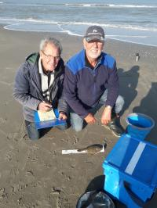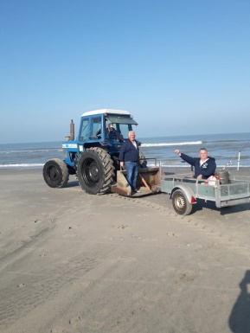Na een openingswoord van de wedstrijdleider, waarin hij uiteraard de aanwezigen van harte welkom heette, maar ook even stilstond bij de andere zeeviswedstrijden die ook die dag georganiseerd werden, vroeg hij de aanwezigen even om aandacht voor de nieuwe prijstafel. De prijzentafel die i.p.v. hengelsportprijzen nu bijna leeg was, omdat deze vanaf nu zou gaan bestaan uit enveloppen met geld uiteraard e.e.a. afhankelijk op welke plek men die dag zou eindigen en natuurlijk de drie kantprijzen ook nu in de vorm van enveloppen.

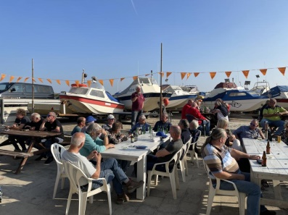Om halfacht was het tijd om de vertegenwoordigers van de verenigingen naar voren te roepen om de wedstrijdkaarten in ontvangst te nemen met natuurlijk ook het traditioneel jaarlijks terugkerende presentje (nu een meetlat). Na dit geheel was het op naar de auto de visspullen pakken en dan naar de tractoren met de platte wagens. Om 09:00 uur klonk het startsignaal en gingen zo’n 116 lijnen te water…..   
  
Bij de een na vijf minuten al met vis weer op het strand, terwijl bij de ander het soms zelfs uren duurde voordat het eerste visje aan de kant kwam. Zo ook bij mijzelf waar ik pas na drie uur vissen beloond werd me een mooie (37cm) zeebaars, even kater gevolgd door een (18cm) botje….

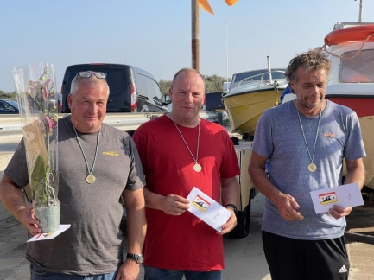Aan de uitslag valt goed af te lezen dat de onderlinge verschillen best groot waren.  
  
**De onderstaande 10 deelnemers individueel de beste deze dag**:  
Hier duidelijk te zien de meer dan stevige verschillen tussen de vakken onderling, waar overigens de mannen van Slufter 2 goed waren voor 4 man bij de eerste 9 beste deelnemers van de dag.



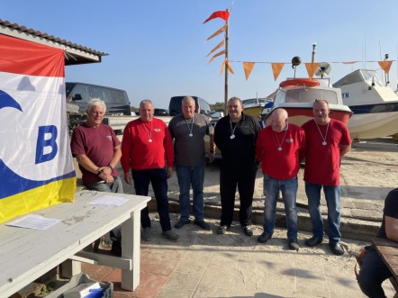**Bij de korpsen waren de beste vijf teams de volgende**:  
Niet bevreemdend dat Slufter 2 deze dag winnend wist af te sluiten met zoveel teamleden bij de eerste 10 beste vissers van de dag, gevolgd door het Nipro Team van Noordwest 9 en als derde Yuki Tackle-Link 1 van de Hoeksche strandvissers.



Bij de verenigingen waren de vijf beste verenigingen van de dag:  
Als eerste wist De Slufter-Groot Rotterdam deze wedstrijd te winnen, gevolgd door NoordWest 9 en als derde Ter Heijde aan Zee  


De statistieken van de dag lieten het volgende beeld zien:  
  
Het veruit beste vangende vak van de dag was vak E met gemiddeld 126cm per visser, terwijl in vak A daar gemiddeld per visser slechts 29,3 cm gevangen werd.

Volgende wedstrijd 23 oktober bij HSV De Sportvisser in Noordwijk, alwaar wij er ook weer een echt feestje van gaan maken. WSV Hoek van Holland bedankt voor de organisatie en wij komen graag een volgende keer bij jullie terug!